川预学〔2022〕85号

四川省预防医学会
关于举办阴道镜和宫颈病理学分会学术年会
暨2022年CSCCP全国阴道镜培训班
-成都站的通知

各相关单位：
为了进一步促进广大医务、预防工作者对宫颈癌/癌前病变及下生殖道疾病防治工作和学术交流，由四川省预防医学会、中国优生科学协会阴道镜和宫颈病理学分会（CSCCP)、四川大学华西第二医院共同主办，四川省预防医学会阴道镜和宫颈病理学分会（SC-SCCP）承办，四川省医师协会妇产科分会、中国老年医学会妇科分会、中国优生科学协会生殖道疾病分会协办的“阴道镜和宫颈病理学分会学术年会暨2022年CSCCP全国阴道镜培训班-成都站”，定于2022年11月11日-13日在成都举办，会议同期还将召开“妇科肿瘤早诊早治策略及技巧学术会议（2022-05-01-451 (国)）”。
本次学术会议主题为“加强理论、手术、临床技能培训，提高宫颈癌防治水平”，届时将邀请国内具有丰富经验的妇产科学专家、细胞病理学专家、阴道镜专家等进行讲解。会议将在宫颈癌防治概况、宫颈癌筛查策略、宫颈细胞学和组织病理学、阴道镜、HPV 疫苗、宫颈癌、癌前病变治疗及手术等难点热点问题进行精彩报告。我们诚挚地邀请从事妇产科临床相关的广大医务工作者，积极踊跃地参加本次学术大会。
一、大会组织架构
大会顾问：曹泽毅、彭芝兰
名誉主席：魏丽惠、乔友林
大会主席：郄明蓉、李春梅
大会执行主席：杨开选、潘小玲、梁开如、林永红、
王以锋、毛熙光、李静
二、会议时间
报到时间：2022年11月11日 （阴道镜培训班：上午9：00-12：00，学术会议：下午15：00-20：00）
培训时间：2022年11月11日-2022年11月13日（阴道镜培训班：11日下午14：00-13日；学术会议：12日-13日）
四川省预防医学会阴道镜和宫颈病理学分会全体委员会议：11月11日星期五19:00 ～20:30，不能参会者,按规定向秘书处书面请假，否则将取消委员资格。
三、会议地点
地点：明宇尚雅饭店3楼逸雅厅
地址：四川省成都市武侯区临江西路1号
形式：线上线下结合方式
四、会议内容
本次会议包含宫颈癌的精细化预防、下生殖道病变精准化管理和防控、宫颈细胞学和组织病理学、阴道镜规范化、HPV 疫苗、宫颈癌、癌前病变治疗及手术等难点热点问题。
五、参会人员
1.各医院及妇幼保健院妇产科临床相关的医务工作者
2.预防医务工作者、业内同道等相关专业人员
3.其中参加阴道镜培训班的培训对象为具有3年或以上阴道镜工作经验的阴道镜医师
4.四川省预防医学会阴道镜和宫颈病理学分会全体委员
六、报名缴费
为全力支持医护人员抗击新冠肺炎疫情工作，参加本次学术大会免收会务费。阴道镜培训班收取会务费400元/人，交通、食宿自理，费用回原单位报销。
参会者于2022年11月4日前扫描二维码进行报名缴费，以便会务组统筹，参加学术会议者无需后续缴费。
七、学分及证书授予
按要求登录填写个人信息，并全程在线参与学习的参会代表将授予国家级继续医学教育I类学分5分，参加CSCCP阴道镜培训班并考核合格者将颁发CSCCP阴道镜培训证书。
八、联系人
四川省预防医学会
冯 援 17396225935 申文荣 18981958298
四川大学华西第二医院
李 波 028- 85502391 85503857
顾 琼 88570236 88570237
电子邮箱： hxfck@126.com

附件：报名流程及二维码

四川省预防医学会
2022年10月9日

附件
参会报名步骤流程

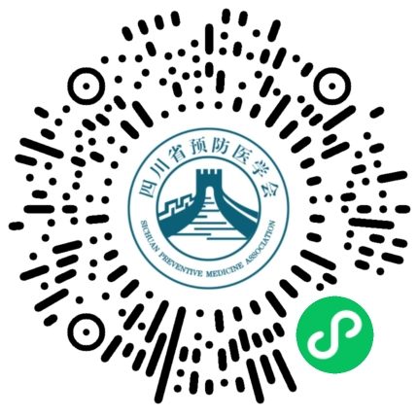
- 微信扫描（识别）上方小程序码进入“阴道镜和宫颈病理学分会学术年会暨2022年CSCCP全国阴道镜培训班-成都站”，会议详情页面。

- 填写报名信息：
- 点击去报名：进入会议详情页面后，下拉至页面底部，点击“去报名”；
- 点击“新增参会者”：参会代表点击“参会代表通道”填写个人报名相关信息；核对填写信息无误后，选择“提交”；如需帮多人报名继续点击新增参会者添加信息。
- 选择参会人：确认报名信息添加完成后勾选相应参会者名字，点击“去缴费”按钮完成缴费。

- 填写发票信息：
1、点击去开票：完成缴费后，请勿关闭页面，直接点击去开票。选择相应会议，在页面底部点击去开票。
2、点击右上角管理抬头：选择“企业”输入单位名字，如系统自动检索到税号，直接点击相应单位税号即可，如无搜索结果，点击底部自行添加抬头，税号。
3、选择抬头名称：完成添加以后返回发票申请页面，选择抬头名称，点击选择，选择已添加的企业名称。
4、填写收票人信息：信息选择完成后填写收票人信息，完成后点击提交。发票信息提交完成后，进入后台审核 ，电子发票将于会议期间发送到收票人邮箱，请务必确保所填邮箱正确。

注：如完成缴费后退出页面，再次提交开票信息请微信进入“四川省预防医学会”小程序，选择学术活动-个人中心-我的发票按照上诉步骤进行开票。

如对报名步骤有疑问，请联系刘欢：13897987546

四川省预防医学会 2022年10月9日印发

